Registratieprotocol incidentiemeting Surveillance Netwerk Infectieziekten Verpleeghuizen (SNIV)

Doel
Het doel van dit registratieprotocol is komen tot een eenduidige uitvoering van de surveillance van infectieziekten.
Voorwaarden
- De registratieweek loopt van maandag tot en met zondag.
- De data worden elektronisch aangeleverd aan SNIV via OSIRIS, een webapplicatie.
- De verpleeghuizen ontvangen de eigen gegevens in de vorm van een rapportage, de gegevens van de andere deelnemers zijn daarin geaggregeerd op landelijk niveau.
Aandachtspunten met betrekking tot het eenduidig registreren
- Licht de disciplines die in het registratieproces van betekenis kunnen zijn in over de surveillance die uitgevoerd wordt in het verpleeghuis. Denk hierbij aan waarnemende specialisten ouderengeneeskunde, verplegend en verzorgend personeel.
- Vanwege de continuïteit voert 1 persoon de registratie uit op een afdeling, bij afwezigheid zorgt deze persoon voor een (vaste) vervanger.
- Indien iemand anders dan de specialist ouderengeneeskunde registreert, blijft de specialist ouderengeneeskunde die verantwoordelijk is voor de betreffende afdeling, de eindverantwoordelijke voor wat betreft de registratie op die afdeling.
- Het verzamelen van de registratieformulieren van alle afdelingen op 1 locatie gebeurt door 1 persoon. Spreek een vaste vervanger af indien deze persoon afwezig is.
Deze persoon:
- is de eindverantwoordelijke en tevens contactpersoon met het RIVM.
- is verantwoordelijk voor de organisatie en uitvoering van de surveillance.
- controleert of de formulieren voor alle deelnemende afdelingen zijn ingevuld en of de gegevens compleet zijn. Dat betekent dat bij het invullen door meerdere artsen afgesproken wordt wanneer de formulieren ingevuld en ingeleverd moeten zijn bij degene die de gegevens in OSIRIS gaat invoeren.
- De gegevens van de registratieformulieren worden door de coördinerende contactpersoon ingevoerd in OSIRIS binnen een maand na de laatste registratiedag van die week.
- Leg de afspraken binnen het verpleeghuis over de uitvoering van de surveillance (taken en verantwoordelijkheden) schriftelijk vast. Tevens is dit van belang voor de validiteit van de gegevensverzameling. Stuur dit naar/bespreek dit met alle betrokken disciplines.
Benodigdheden
- Registratieformulier SNIV met invulinstructie.
- Computer met internetverbinding.
- Inlogcode en wachtwoord voor OSIRIS.
- Handleiding OSIRIS.

Uitvoering
- Vul wekelijks het registratieformulier in voor alle bewoners van elke afdeling die mee doet aan de surveillance op 1 locatie. Specificeer van het aantal infecties tot welke bewoner-categorie ze horen. Bijvoorbeeld voor 4 UWI’s; 2 PG, 2 Somatiek.
- Verzamel alle registratieformulieren van alle afdelingen op 1 locatie en voer het totale aantal gevallen per type infectieziekte (en mortaliteit) in, in OSIRIS.
- Hanteer de volgende definities voor de te surveilleren infectieziekten:

Definities
1. Gastro-enteritis¹
- OF 3 of meer malen per dag dunne ontlasting, afwijkend van normaal voor deze persoon
- OF dunne ontlasting en 2 van de volgende symptomen:
Koorts, braken, misselijkheid, buikpijn, buikkrampen, bloed of
slijm bij de ontlasting
- OF braken en 2 van de volgende symptomen:
Koorts, misselijkheid, buikpijn, buikkrampen, bloed of slijm bij de
ontlasting
- OF 3 maal braken binnen 24 uur (zonder verder bijkomende klachten EN indien braken niet samenhangt met medicijngebruik)
¹ non-infectieuze oorzaak uitgesloten

2. Lage luchtweginfectie
Gebaseerd op de VERENSO-richtlijn 2018

Bij verdenking lage luchtweginfectie zijn er twee uitgangspunten:
1. Primaire klacht koorts:
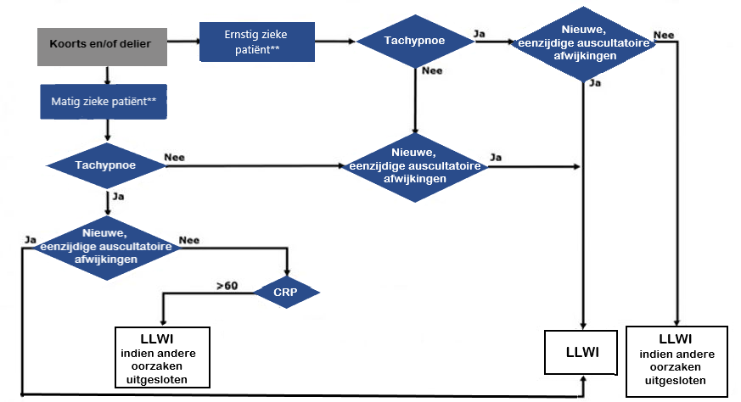
bron: Verenso, behorende bij de richtlijn lage luchtweginfecties 2018
https://www.verenso.nl/_asset/_public/Richtlijnen_kwaliteit/richtlijnen/database/Lage-luchtweginfecties/Stroomschema-Koorts-delier-def-1.pdf

2. Primaire klacht acuut hoesten:

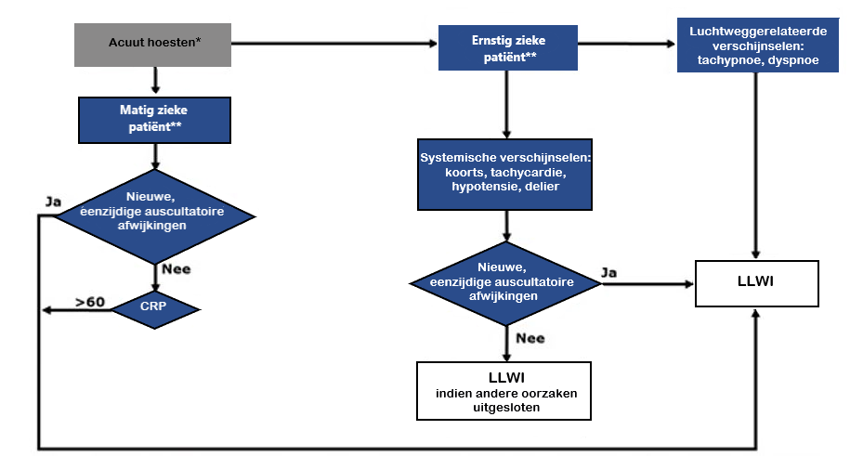
bron: Verenso, behorende bij de richtlijn lage luchtweginfecties 2018

https://www.verenso.nl/_asset/_public/Richtlijnen_kwaliteit/richtlijnen/database/Lage-luchtweginfecties/Stroomschema-Acuut-hoesten-def.pdf

3. Urineweginfectie
Gebaseerd op de VERENSO-richtlijn 2018
Bij verdenking urineweginfectie zijn er twee uitgangspunten:

1. Verdenking urineweginfectie zonder verblijfskatheter:

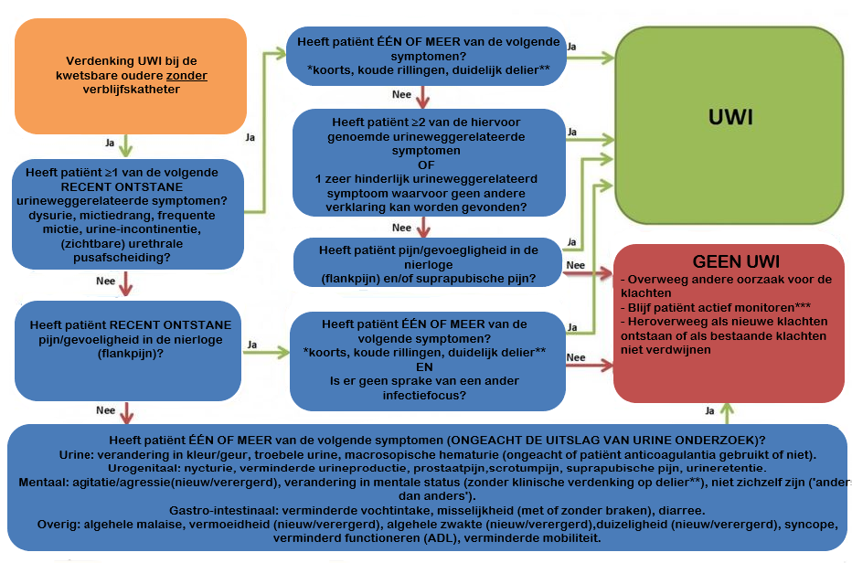

https://www.verenso.nl/_asset/_public/Richtlijnen_kwaliteit/richtlijnen/database/Urineweginfecties/Bijlage-Algoritme-verdenking-UWI-zonder-katheter-aangepast-21-10.pdf

2. Verdenking urineweginfectie met verblijfskatheter:
zie stroomschema volgende pagina.

https://www.verenso.nl/_asset/_public/Richtlijnen_kwaliteit/richtlijnen/database/Urineweginfecties/Bijlage-Algoritme-verdenking-UWI-met-katheter-aangepast-24-10.pdf

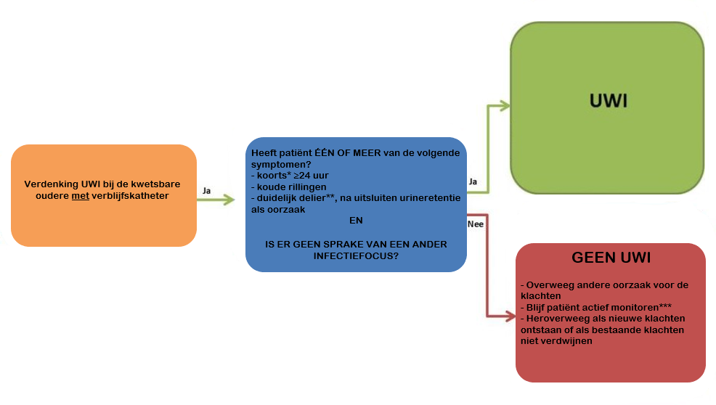
4. Influenza-achtig ziektebeeld
- Acuut¹ begin van de symptomen²
- EN tenminste één van de volgende systemische symptomen:
koorts of koortsachtig gevoel, malaise, hoofdpijn, myalgie
- EN tenminste één van de volgende drie respiratoire symptomen:
Hoest, zere keel, benauwdheid/kortademigheid
¹ Snel opkomend
² Andere waarschijnlijkheidsdiagnoses uitgesloten

5. Huidinfecties veroorzaakt door schimmels
Gebaseerd op het ECDC HALT protocol 2021
- Karakteristieke uitslag of huidafwijkingen en diagnose arts OF
- Laboratorium-bevestigd schimmel (fungal) pathogeen van schraapsel of biopt.

Aanvullende gegevens, te registreren bij stellen diagnose
Gastro-enteritis
Is er vermoedelijk sprake van een uitbraak*: ja/nee
* er is sprake van een uitbraak indien er 2 of meer patiënten met dezelfde ziekteverschijnselen of verwekkers binnen 1 afdelingen worden geregistreerd

Influenza-achtig ziektebeeld
Is er vermoedelijk sprake van een uitbraak*: ja/nee
* er is sprake van een uitbraak indien er 2 of meer patiënten met dezelfde ziekteverschijnselen of verwekkers binnen 1 afdelingen worden geregistreerd

Lage Luchtweginfectie
Geen

Urineweginfectie
Urethrakatheter gerelateerd ja / nee (ja, als er in de laatste 7 dagen voorafgaand aan de registratiedag een urethrakatheter is gebruikt)

Huidinfecties veroorzaakt door schimmels
Hoeveel van de huidinfecties veroorzaakt door schimmels zijn behandeld met een antimycotica.

Achtergrondinformatie
Het doel van SNIV is een netwerk van verpleeghuizen te vormen die functioneren als peilstations voor een landelijke surveillance van infectieziekten in verpleeghuizen. Het doel van de basissurveillance is;
- inzicht krijgen in het vóórkomen van infectieziekten in verpleeghuizen
- inzicht krijgen in determinanten van transmissie waardoor;
  - infectiepreventie en -bestrijding onder verpleeghuisbewoners verbeterd kan worden en
  - waardoor eventuele overdracht van infectieziekten naar/van de algemene bevolking en/of het ziekenhuis verminderd kan worden.
Het inzicht krijgen in het voorkomen van infectieziekten gebeurt middels de registratie van het aantal gevallen van ziekte op basis van klinische verschijnselen. De betreffende infectieziekten zijn Gastro-enteritis, Influenza-achtig ziektebeeld, Lage Luchtweginfectie en urineweginfecties. Tevens wordt de mortaliteit geregistreerd (niet-gerelateerd aan infectieziekten).

Om dit registratieproces efficiënt en eenduidig uit te voeren is het beschrijven van de procedure, taken en verantwoordelijkheden in een werkplan of plan van aanpak binnen uw organisatie aan te bevelen.
Dit protocol kan u van dienst zijn bij de implementatie van het registratieproces. Het protocol over de werkwijze van de te registreren infectieziekten is tot stand gekomen na een kwalitatief onderzoek met specialist ouderengeneeskunde die hebben deelgenomen aan twee pilot studies in registratie van infectieziekten in verpleeghuizen, waarbij de uitvoerbaarheid van de registratie werd geëvalueerd.

